Астрахань – Москва

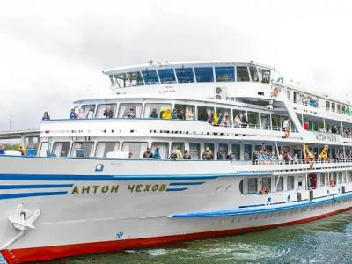
  Стоимость круиза: | от 160 467 руб
  Продолжительность: | 12 дней / 11 ночей
  Судно: | АНТОН ЧЕХОВ
  Даты заезда: | c 26-06-2025 по 07-07-2025
  Параметры круиза: | Гарантированные экскурсии на русском языке в каждом городе  Русская группа

Цена круиза на 1 человека

Главная палуба, Стандарт 2М (-11%, до 30.11.2024) | 160 467 руб
Главная палуба, Стандарт 2М | 180 300 руб
Средняя палуба, Стандарт 2М (-11%, до 30.11.2024) | 168 490 руб
Средняя палуба, Стандарт 2М | 189 315 руб
Средняя палуба, Люкс 2М+ (-11%, до 30.11.2024) | 232 677 руб
Средняя палуба, Люкс 2М+ | 261 435 руб
Шлюпочная палуба, Стандарт 2М (-11%, до 30.11.2024) | 176 513 руб
Шлюпочная палуба, Стандарт 2М | 198 330 руб
Шлюпочная палуба, Люкс 2М+ (-11%, до 30.11.2024) | 240 700 руб
Шлюпочная палуба, Люкс 2М+ | 270 450 руб
Солнечная палуба, Люкс 2М+ (-11%, до 30.11.2024) | 240 700 руб
Солнечная палуба, Люкс 2М+ | 270 450 руб

Особенности круиза

График скидок по акции "Раннее бронирование-2025":
- 01.11-30.11.2023 – скидка 11%
- 01.12-31.12.2023 – скидка 10%
Одноместное размещение: доплата 70% за основное место в двухместных каютах.
Скидка пенсионерам: 10% (предоставляется при предъявлении пенсионного удостоверения).
Скидка сотрудникам силовых структур и членам их семей: 10% (предоставляется при предъявлении служебного удостоверения).
Скидка участникам ВОВ, блокадникам, многодетным семьям, инвалидам и сопровождающему лицу: 10% (предоставляется при предъявлении удостоверения).
Скидки детям до 14 лет: 50% при размещении на верхнем месте в каюте «4М», скидка 15% за размещение в других типах кают.
Скидки детям от 2 до 4 лет: 100% для всех категорий кают, размещение без места с оплатой питания.
Скидки взрослым: 30% при размещении на допместах в каютах «Люкс 2М+» или на верхнем месте в каюте «4М».
Акция «Два плюс один!»: в каютах класса Люкс ребенок до 14 лет включительно на дополнительном месте размещается бесплатно.
* Постоянные скидки не суммируются с акционными!
В связи с погодными и навигационными условиями расписание круиза может быть изменено! Будьте внимательны, планируя ваше свободное время в порту стоянки!

Программа круиза

День 1 Отправление: 20:00. Страна: Россия
Астрахань

Регистрация и посадка на борт. Отправление из Астрахани в 20:00.
День 2 Прибытие: 10:00. Отправление: 13:00. Страна: Россия
Никольское

10:00 - 13:00: зеленая стоянка в Никольском
Описание:
Никольское — село в Астраханской области, расположено на берегу Волги. Село является административным центром Никольского сельсовета и единственным населённым пунктом в его составе. В Никольском расположен храм Рождества Пресвятой Богородицы (Рождества-Богородицкая церковь), являющийся самым большим православным храмом в Поволжье. Храм построен в конце XIX века, входит в список объектов культурного наследия. В период навигации на Волге, с мая по октябрь, в селе работает причал (дебаркадер), где швартуются круизные теплоходы, следующие по Волге. В дни захода судов на причале работает большой рынок, где местные жители продают местную пищевую продукцию (овощи, фрукты, рыбу). В Никольском расположен храм Рождества Пресвятой Богородицы (Рождества-Богородицкая церковь), являющийся самым большим православным храмом в Поволжье.
День 3 Прибытие: 08:00. Отправление: 12:00. Страна: Россия
Волгоград

08:00 - 12:00: стоянка в Волгограде
Описание:
Царицын, Сталинград, Волгоград. «Город-герой» — свидетель многих исторических событий. История Волгограда нашла свое отражение в экспозициях и собраниях многочисленных музеев Волгограда. Ведущее место среди памятников монументального искусства, посвященных Великой Отечественной войне, по праву занимает памятник-ансамбль «Героям Сталинградской битвы» на Мамаевом Кургане. Венчает главную высоту символ Волгограда — величественный монумент «Родина-мать зовет!», входящий в число семи чудес России. Особое место занимает Государственный музей-заповедник «Сталинградская битва». Несомненно, стоит упомянуть еще один важный исторический памятник — Дом Павлова, который стал символом мужества, стойкости и героизма советских войск в Сталинградской битве.
Экскурсии:
Обзорная автобусно-пешеходная экскурсия с посещением Мамаева кургана.
День 4 Прибытие: 08:30. Отправление: 12:00. Страна: Россия
Саратов

08:30 - 12:00: стоянка в Саратове
Описание:
Саратов расположен на высоком правом берегу Волги. Город был основан в 1590 г. как крепость для охраны Волжского торгового пути. Саратов — это возможность «перелистать страницы» более чем 400-летней истории города, представить жизнь Саратова «изначального», увидеть Саратов «купеческий», узнать о Саратове «космическом» и узнать о Саратове «теперешнем». С вершины Соколовой горы открывается великолепная панорама города. Здесь же — на территории Парка Победы — можно увидеть выставку военной техники под открытым небом, мемориальный комплекс «Журавли», посвященный саратовцам, погибшим в годы Великой Отечественной войны, аллеи Героев и «Дней воинской славы России» и др. Саратов знаменит одним из самых длинных в Европе мостов.
Экскурсии:
Обзорная автобусно-пешеходная экскурсия «Знакомьтесь, Саратов» с осмотром Университетского городка или Соколовой горы.
День 5 Прибытие: 09:30. Отправление: 14:00. Страна: Россия
Самара

09:30 - 14:00: стоянка в Самаре
Описание:
Город на левом берегу реки Волги, был основан как сторожевая крепость в 1586 г. В 1935 г. город был переименован в Куйбышев. Во время Великой Отечественной войны в 1941 г. Куйбышев стал запасной столицей. С историей этого периода можно ознакомиться в музее «Бункер Сталина». В 1991 г. городу было возвращено его историческое название Самара. Среди достопримечательностей Самары, сохранившей очарование старокупеческого города, особо выделяются: здание Драматического театра им. М. Горького, Костел «Святого сердца Иисуса», особняк купца И. Клодта, Жигулевский пивоваренный завод и особняк его основателя Альфреда фон Вакано. В Самаре находятся одна из крупнейших площадей в Европе (площадь Куйбышева) и одна из самых длинных речных набережных в России. В городе установлено множество памятников, монументов и мемориалов.
Экскурсии:
Обзорная автобусно-пешеходная экскурсия по Самаре.
День 6 Прибытие: 08:00. Отправление: 20:30. Страна: Россия
Тетюши / Болгар

08:00 - 13:00: стоянка в Тетюшах
Описание:
Тетюши, один из старейших городов в Республике Татарстан, расположен на западном, высоком и крутом берегу Куйбышевского водохранилища, в 140 км от Казани. По одним данным, города основан между 1574 и 1578 гг., по другим данным – между 1555 и 1557 гг. Официально же свою историю Тетюши ведут с 1578 года, когда русские воеводы после взятия Казани и падения Казанского ханства основали здесь сторожевое укрепление для защиты Поволжья. Следы Карлинской черты или «Старой Тетюшской засеки» сохраняются здесь и до настоящего времени. В Тетюшах также прекрасно сохранилась купеческая застройка: дом земского врача А.Н. Боголюбова, здание мужской и женской гимназий. В доме купца П.В. Серебрякова размещается Музей истории Тетюшского края. Особое место среди историко-архитектурных достопримечательностей занимает первое каменное здание города – Собор Казанской Божьей матери (1773 г.), разрушенный при Советской власти и восстановленный в 1990 г. В 13 км от города находится усадебный комплекс «Долгая поляна», бывшая усадьба Молоствовых. Отсюда открывается прекрасный вид на Куйбышевское водохранилище и древний город Болгар.
Экскурсии:
Пешеходная экскурсия по исторической части города, включая старинный купеческий центр.
15:00 - 20:30: стоянка в Болгаре
Описание:
Город Болгар (X в.) раскинулся на месте древней столицы волжских булгар. Болгар находится на берегу Волги в 180 км от столицы Татарстана. Жители Татарстана чаще называют его Булгар или Великие Булгары. На территории города находится крупный музей-заповедник, одной из его важнейших достопримечательностей является музейно-выставочный комплекс «Памятный знак в честь принятия ислама волжскими булгарами в 922 году», в котором хранится самый большой в мире напечатанный Коран. Архитектурная жемчужина современного Болгара — комплекс Белая мечеть.
Экскурсии:
Вариант 1:
Музей болгарской цивилизации, Памятный знак, Болгарское городище.
Вариант 2:
Музей истории Успенской церкви, Музей болгарской цивилизации, Памятный знак, Болгарское городище.
День 7 Прибытие: 08:00. Отправление: 21:30. Страна: Россия
Казань

08:00 - 21:30: стоянка в Казани
Описание:
Казань — столица республики Татарстан, город с тысячелетней историей, столица древнего Казанского ханства, где пересекаются Восток и Запад, христианство и ислам. Белокаменный Казанский Кремль, легендарная мечеть Кул-Шариф, Благовещенский собор, дворец Президента Татарстана и падающая башня Сююмбике, Старо-Татарская слобода, первая каменная мечеть Казани — Мечеть аль-Марджани и многие другие уникальные исторические и архитектурные памятники, равно как и современные достопримечательности Казани, производят незабываемое впечатление и делают Казань одним из наиболее посещаемых туристами городов России.
Экскурсии:
Автобусная обзорная экскурсия по Казани.
День 8 Прибытие: 08:00. Отправление: 17:00. Страна: Россия
Чебоксары

08:00 - 17:00: стоянка в Чебоксарах
Описание:
Чебоксары — столица Чувашской Республики, город с многовековой историей, упоминаемый в письменных источниках с 1469 г. как Чебоксар. Чебоксары — это город, где русская и чувашская культуры тесно переплелись и дополняют друг друга. Жемчужиной и главной достопримечательностью города является Чебоксарский залив, по берегам которого расположен архитектурный ансамбль — театр оперы и балета, филармония, Спасо-Преображенский женский монастырь, Храм св. Иоанна Кронштадтского, Владимирская церковь. Символом города и всей Чувашской Республики является величественный Монумент Матери-покровительнице. Город славится шедеврами церковной архитектуры, знаменит своими уникальными музеями и по праву считается «культурной столицей Поволжья».
Экскурсии:
Обзорная экскурсия «Чебоксары – столица Чувашии».
День 9 Прибытие: 14:00. Отправление: 19:00. Страна: Россия
Городец

14:00 - 19:00: стоянка в Городце
Описание:
Городец — древнейший город на территории Нижегородской области на левом берегу Волги. В домах провинциального купечества причудливо переплетаются черты городской каменной архитектуры и народного деревянного зодчества. Главная достопримечательность Городца — крепостной земляной вал и ров XII—XIV вв. Городец славен художественными промыслами: резьбой по дереву, росписью. Городецкая живопись, больше известная как городецкая роспись — одно из наиболее ярких самобытных явлений в народном искусстве XIX и первой половины XX века.
Экскурсии:
Вариант 1:
Автобусно-пешеходная экскурсия «Городецкие достопримечательности».
Вариант 2:
Автобусно-пешеходная экскурсия «В гостях у самовара».
День 10 Прибытие: 08:00. Отправление: 19:30. Страна: Россия
Плёс / Кострома

08:00 - 11:30: стоянка в Плёсе
Описание:
Плёс — небольшой провинциальный город в Ивановской области на правом берегу Волги, одна из жемчужин Золотого кольца России. История Плёса ведет начало с 1410 г., когда московский князь Василий I велел построить здесь укрепленную таможенно-сторожевую заставу. В Плёсе сохранилось большое количество памятников архитектуры: церковь Воскресения Христова, Успенский собор, церковь Св. Варвары, торговые ряды XIX в. и др. Городок приобрел свою популярность благодаря творчеству великого русского живописца Исаака Левитана, который запечатлел красоту плёсского края на более чем двух сотнях своих картин. В Плёсе расположен единственный в России Мемориальный дом-музей И. И. Левитана. Сегодня Плёс стал центром притяжения художников и просто всех неравнодушных к пейзажным красотам Волги.
Экскурсии:
Пешеходная экскурсия с посещением музея.
14:30 - 19:30: стоянка в Костроме
Описание:
Кострома — старинный русский город, основанный в 1152 г. князем Юрием Долгоруким, изобилует достопримечательностями. Центральная часть города представляет собой целостный архитектурный ансамбль конца XVIII — XIX вв. Здесь разместились Торговые ряды, Пожарная каланча (символ Костромы и Костромской области), миниатюрное здание бывшей Гауптвахты, памятники Юрию Долгорукому и Ивану Сусанину. Жемчужина Костромы — Ипатьевский монастырь Святой Троицы (1330 г.), который члены царской семьи почитали как свою фамильную святыню. А в стенах Богоявленско-Анастасиинского женского монастыря (1426 г.) хранится самая почитаемая святыня — икона Феодоровской Божией Матери. Кострома входит в число городов, составляющих Золотое кольцо России.
Экскурсии:
Обзорная авто-пешеходная экскурсия «Кострома-колыбель династии Романовых».
День 11 Прибытие: 09:00. Отправление: 12:00. Страна: Россия
Мышкин

09:00 - 12:00: стоянка в Мышкине
Описание:
Мышкин — уникальный уютный русский городок в Ярославской области на левом берегу Волги с особой атмосферой провинциального купеческого быта и единственным в мире музеем Мыши. Визитной карточкой города были и остаются его уникальные музеи: Комплекс «Мышкины палаты» (или Дворец Мыши), историко-этнографический комплекс под открытым небом «Музей крестьянской архитектуры малых форм», Музей техники «Мышкинский СамоходЪ», Музей валенок, Музей водки Петра Смирнова, Музей-галерея кукол и кукольной миниатюры и др. Сегодня основным направлением в развитии Мышкина является туризм.
Экскурсии:
Вариант 1:
Пешеходная экскурсия «К мышам на старую мельницу».
Вариант 2:
Пешеходная экскурсия «Мышиное царство».
День 12 Прибытие: 13:00. Страна: Россия
Москва

Прибытие в Москву в 13:00. Сход с корабля.

Описание круиза

Маршрут: Астрахань – Никольское – Волгоград – Саратов – Самара – Тетюши – Болгары – Казань – Чебоксары – Городец – Плес – Кострома – Мышкин – Москва

В стоимость круиза входит

Размещение, сервисы на борту:
- Размещение в каюте выбранной категории
- Трёхразовое сбалансированное питание в ресторане с возможностью выбора вегетарианских и низкокалорийных блюд (завтрак – шведский стол, обед и ужин – выборное меню)
- Доступ в интернет по Wi-Fi на борту (при наличии технической возможности)
Оздоровительная программа:
- Фитнес-программы различной степени интенсивности, рассчитанные на любой уровень подготовки: утренняя йога, оздоровительная гимнастика, детская зарядка
- Фиточай (количество порций зависит от продолжительности рейса)
- Кислородный коктейль (количество порций зависит от продолжительности рейса)
- Спортивные тренажеры и бассейн
Анимационная программа:
- Настольные и командные игры
- Интерактивные шоу-программы
- Тематические мастер-классы
- Танцевальные уроки
- Концерты и музыкальные вечера
- Творческие встречи
- Беседы и лекции
- Фильмы и мультфильмы
- Радиопередачи
- Детская анимация
Экскурсионная программа в портах захода:
- Экскурсии по маршруту, входящие в основной пакет

Дополнительно оплачивается

- Проезд к месту начала и от места окончания круиза
- Сауна
- Бар
- Прачечная
- Медицинское обслуживание
- Дополнительные экскурсии
- Прочие личные расходы

АНТОН ЧЕХОВ  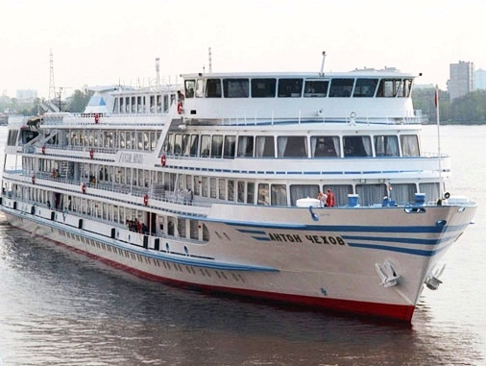 | Четырехпалубный теплоход “АНТОН ЧЕХОВ” построен в Австрии, полностью реконструирован в 2019 году.  На борту теплохода есть бассейн с открывающейся стеклянной крышей, поэтому помимо приема солнечных ванн и наслаждения свежим воздухом в шезлонгах на солнечной палубе, Вы сможете искупаться. Помимо этого на борту Вы найдете ресторан, бар с танцевальной площадкой, уютный кинозал, музыкальный салон, небольшой сувенирный магазин и салон красоты, доступны услуги гладильной, прачечной и бортового доктора.  Технические параметры:  Проект – Q-056  Длина – 116 м  Ширина – 16,5 м  Осадка – 2,8 м  Скорость – 25,6 км/ч  Пассажировместимость – 145 чел  Общее количество кают: 74  Люкс двухкомнатный – 2 каюты  Люкс двухместный – 25 кают  Стандарт двухместный – 44 каюты  Стандарт одноместный – 3 каюты  Все каюты теплохода оборудованы открывающимися окнами. В каждой каюте: кондиционер, душ, телевизор, сейф, внутренний телефон, ванная комната (зеркало, 2 стакана, полотенца, фен).
Люкс двухкомнатный  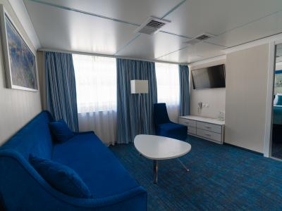 | Просторная двухкомнатная каюта со всеми удобствами рассчитана на двух пассажиров (есть возможность размещения ребенка до 14 лет на дополнительном месте).  В каюте два больших открывающихся обзорных окна, двуспальная кровать (не раздвигается), диван, кондиционер, телевизор, сейф, внутренний телефон, холодильник, ванна, санузел, фен, туалетные принадлежности, полотенца.  Шлюпочная палуба: каюты № 106, 107.
Люкс  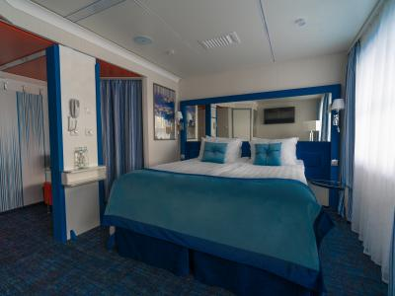 | Просторная каюта со всеми удобствами рассчитана на двух пассажиров (есть возможность размещения ребенка до 14 лет на дополнительном месте).  В каюте два больших открывающихся обзорных окна, двуспальная кровать (можно раздвинуть), диван, кондиционер, телевизор, сейф, внутренний телефон, холодильник, душ, санузел, фен, туалетные принадлежности, полотенца.  Главная палуба: каюта № 320.  Средняя палуба: каюты № 214-225.  Шлюпочная палуба: каюты № 109-119.
Стандартная одноместная каюта  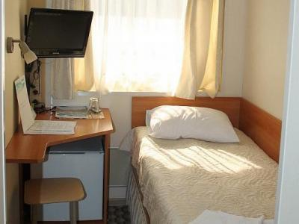 | Уютная каюта со всеми удобствами рассчитана на одного пассажира.  В каюте большое открывающееся обзорное окно, односпальная кровать, кондиционер, телевизор, сейф, внутренний телефон, душ, санузел, фен, туалетные принадлежности, полотенца.  Средняя палуба: каюты № 200, 201, 203.
Стандартная двухместная каюта  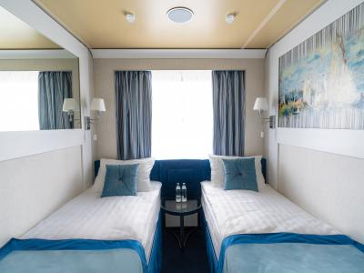 | Уютная каюта со всеми удобствами рассчитана на двух пассажиров.  В каюте большое открывающееся обзорное окно, две односпальные кровати (нельзя сдвинуть), кондиционер, телевизор, сейф, внутренний телефон, душ, санузел, фен, туалетные принадлежности, полотенца.  Главная палуба: каюты № 303-319, 321-331.  Средняя палуба: каюты № 202, 204-213, 226-229.  Шлюпочная палуба: каюты № 104, 120-122.

